第5次作业及参考答案
第7章作业题
7.6 某指令系统字长为16位，地址码取4位，试提出一种方案，使该指令系统有8条三地址指令、16条二地址指令、100条一地址指令。

解：三地址指令格式如下：
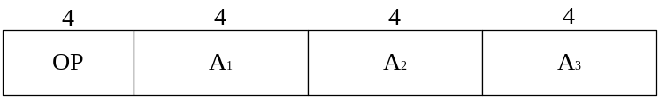
以三地址指令格式为该指令系统的基本格式。以此格式为基础，采用扩展操作码技术，设计出题意所要求的地址码结构的指令。
指令操作码分配方案如下：
0000，
……， A1，A2，A3；8条三地址指令
0111，
1000，0000，
……，……， A2，A3；16条二地址指令
1000，1111，
1001，0000，0000，
……，……，……， A3；（96条一地址指令）
1001，0101，1111，
100条一地址指令
1001，0110，0000，
……，……，……， A3；（4条一地址指令）
1001，0110，0011，
剩余未用的可作为冗余编码。

注：可有多种扩展方案，本方案仅供参考。

7.8 某机指令字长16位，每个操作数的地址码为6位，设操作码长度固定，指令分为零地址、一地址和二地址三种格式。若零地址指令有M种，一地址指令有N种，则二地址指令最多有几种？若操作码位数可变，则二地址指令最多允许有几种？
参考答案要点：
1）操作码定长：二地址指令条数=16-M-N
2) 操作码变长（采用操作码扩展技术）：
设二地址指令有X种，则有如下的等式：（（16-X）×2⁶-N）×2⁶=M
则X=16 -（M/2¹²+ N/2⁶ ），其中M/2¹²+ N/2⁶ 取上整数。
7.10 试比较基址寻址和变址寻址。
参考答案要点：
1）相同点：二者都可有效地扩大指令寻址范围。
2）不同点：
①二者的使用方式不同。变址寻址方式：指令提供基准量不变， R提供修改量可变；适于处理一维数组。基址寻址方式：基址指令提供位移量(不变)， R提供基准量(可变)；适用于扩大有限字长指令的访存空间。
② 二者的应用目的不同。变址寻址方式面向用户，用于对成批数据的连续的便捷访问；基址寻址方式面向系统，用来解决程序在实际主存中重定位问题（为程序分配存储空间）及扩大访存空间。
7.14设相对寻址的转移指令占两个字节，第一个字节是操作码，第二个字节是相对位移量，用补码表示。假设当前转移指令第一字节所在的地址为2000H，且CPU每取出一个字节便自动完成（PC）+1→PC的操作。试问当执行“JMP *+8”和“JMP *-9”指令时，转移指令第二字节的内容各为多少？补充：转移到的目标指令地址（操作数的有效地址）是多少？
解：据题意，相对寻址的转移指令格式如下：
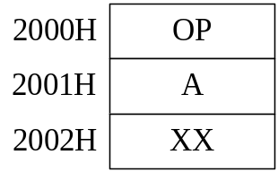
(说明：弄明白+8和-9的含义：转移到的目标指令地址和当前指令地址之间的距离（方便编程人员编程的），而转移指令第二字节内容是相对位移量，为转移目标地址和修正后的PC值之间的差值。)
取指后PC的值为2000+02=2002H
1）对于指令JMP *+8，转移目标地址为：2000H+08H=2008H
则相对位移量A=2008H-2002H=06H
2) 对于指令JMP *-9，转移目标地址为：2000H-09H=1FF7H
则相对位移量A=1FF7H-2002H=F5H
补充题
某机器指令格式如下所示：
X为寻址特征位：
X=00 | 直接寻址
X=01 | 寄存器间接寻址，用寄存器R1寻址
X=10 | 变址寻址，用寄存器R2寻址
X=11 | PC相对寻址
设取指后（PC）=5431H，（R1）=3525H，（R2）=6783H（H代表十六进制数），请确定下列指令的寻址方式和有效地址。
（1）83B1H （2）1468H （3）8100H （4）6264H
参考答案要点：

(1) 83B1H =1000 0011 1011 0001
寻址方式：相对寻址； EA=（PC)+形式地址A=5431+FFB1H=53E2H
(2) 1468H =0001 0100 0110 1000
寻址方式：直接寻址； EA=形式地址A=0068H
(3) 8100H =1000 0001 0000 0000
寻址方式：寄存器间接寻址； EA=（R1）=3525H（不能写成间接寻址）
(4) 6264H =0110 0010 0110 0100
寻址方式：变址寻址； EA=（R2）+位移量D=6783H+0064H=67E7H

第8章作业题参考答案
8.2 什么是指令周期？指令周期是否有一个固定值？为什么？
参考答案要点：
1）指令周期是指CPU每取出并执行一条指令所需的全部时间。
2）由于计算机中各种指令执行所需的时间差异很大，因此为了提高CPU运行效率，即使在同步控制的机器中，不同指令的指令周期长度都是不一致的，也就是说指令周期对于不同的指令来说不是一个固定值。
3）指令周期长度不一致的根本原因在于设计人员，为了提高CPU运行效率而这样安排的，指令功能不同，需完成的微操作复杂程度亦不同，因此，不同指令的指令周期也不同。
8.3 画出指令周期的流程图，分别说明图中每个子周期的作用。
参考答案要点：
流程图如下：
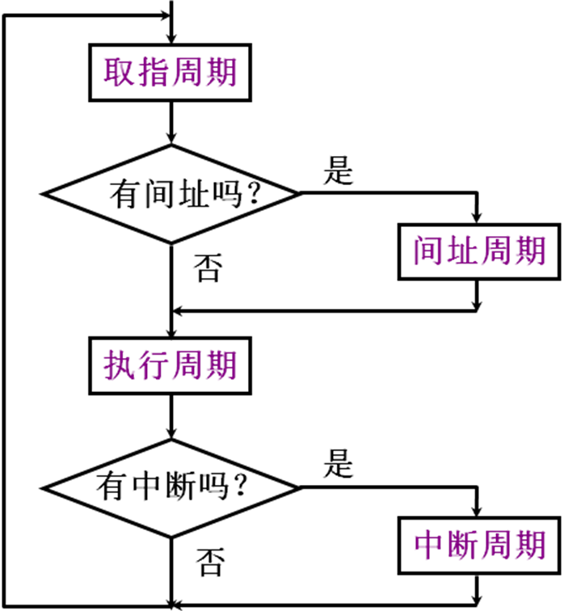
取指周期：完成取指令和分析指令的操作。
间址周期：取操作数的有效地址。
执行周期：执行指令的操作。
中断周期：将程序断点保存到存储器，转向中断服务程序入口。
8.5中断周期前是什么阶段？中断周期后又是什么阶段？在中断周期CPU应完成什么操作？
参考答案要点：
中断周期前是指令的执行阶段（处于执行周期）。中断周期后是取指令阶段（处于取指周期）。在中断周期中，CPU应完成关中断、保存断点和转中断服务程序入口三个操作。

